RWB系列一体化温度变送器
一、概述
RWB系列一体化温度变送器是一种超小型、性能优良、高精度的新型测温仪表。它具有体积小，重量轻、使用安装方便的特点，可直接安装在一般工业热电阻、热电偶的接线盒内，与现场传感元件构成一体化结构。这样不仅节省了较为昂贵的补偿导线和电缆，而且减小了信号传递失真和干扰，从而获得了高精度的测量结果。
RWB变送器可与各种调节器配套使用，尤其适合微机多路数据采集、测量和控制。它与我公司生产的智能工业信号检测仪配套使用，可构成控制室多路温度循环检测系统。
目前该产品被广泛地应用于石油、化工、发电厂、啤酒厂、医药、水泥、纺织、食品、环境监测、锅炉、橡胶等工业领域。
二、主要特性
●输出4～20mA或0～10mA标准恒流信号，只与被测温度成线性关系，而与负载电阻大小无关。
●输出高阻抗、大信号、无射频干扰影响。
●具有防爆、防震、防潮、防热、防有害气体的功能。
●带电源极性接反保护功能。
●具有较强的远传功能，安装使用极为方便。
●热电偶变送器本身具有冷端补偿、不用外接补偿导线和其它补偿措施。
●智能一体化带基于HART通讯协议，使之性能更加完善。
三、热电阻分度号：Ptl00，BAl，BA2，Cu50，Cul00．．．

四、热电偶分度号：K，E，S，T，J．．．
五、温度变送器主要型号
1．RA型4～20mA热电偶温度变送器。
2．RB型0～10mA热电偶温度变送器。
3．NA型4～20mA热电阻温度变送器。
4．NB型0～10mA热电阻温度变送器。
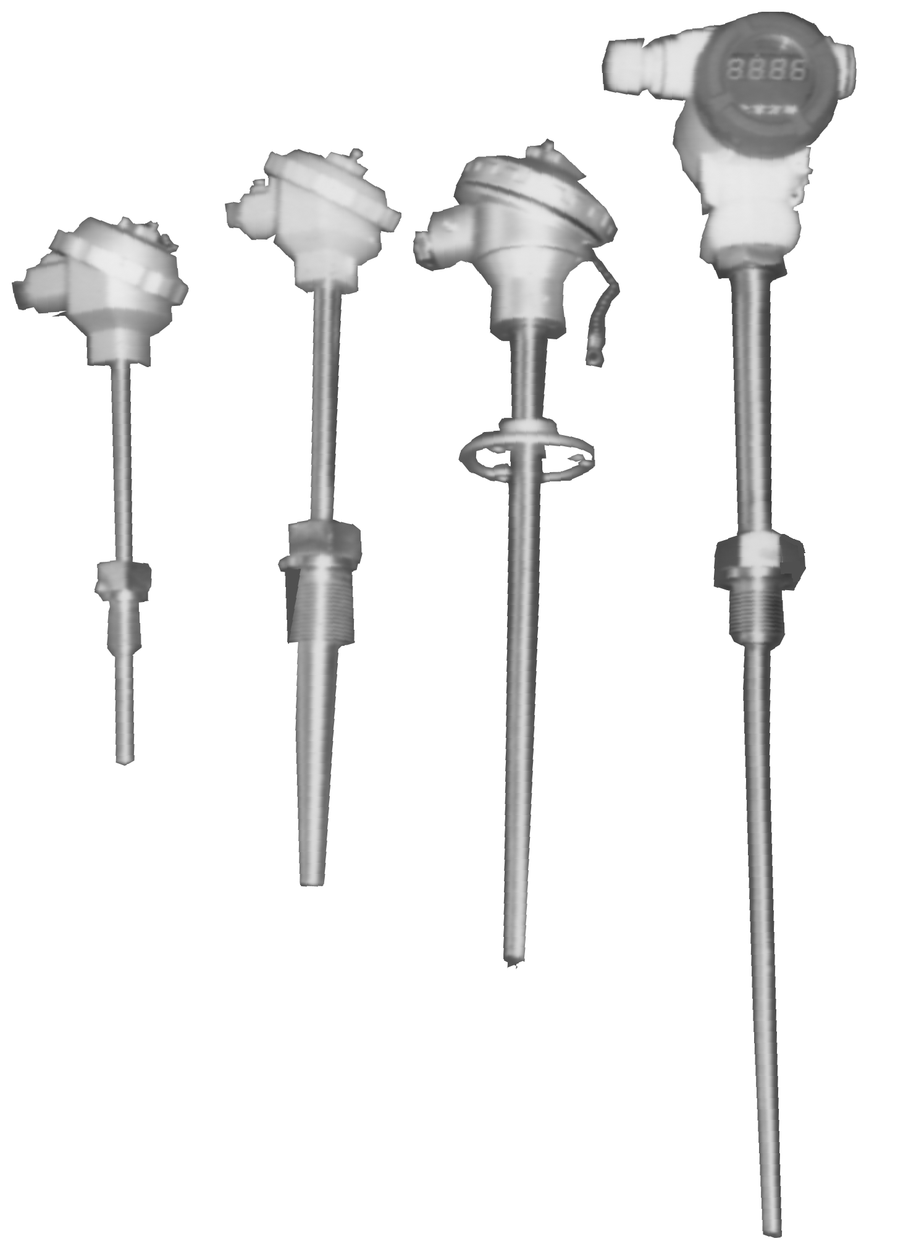5416

六、测量范围：铂热电阻：-200℃～600℃(跨度≥50℃)
热电偶：0℃～1800℃(跨度≥300℃)
七、主要技术指标
输出信号：4～20mA、可选带基于HART的通讯协议
0～10mA
基本误差：±0.5％，±0.2％，±0.1％
温度漂移：≤0.01％／l℃
环境温度：-40℃～80℃ 相对湿度：≤95％
负载电阻：三线制0～10mA：0～1500Ω
二线制4～20mA：0～600Ω
标准工作电压：24VDC，允许工作电压范围：17V～35V
模块外形尺寸：ø 44×18mm 重量：50g 智能型同1151变送器尺寸
说明：如果输入距离较远，影响精度的话，几种型号的温度变送器均可做成三线制输入接法无需接补偿导线，从而减小误差，提高了精度，也可选择智能型变送器达到测量目的。
八、变送器工作原理
温度变送器采用热电偶、热电阻作为测温元件，从测量元件输出信号送到变送器模块，经过稳压滤波、运算放大、非线性较正、V／I转换、恒流及反向保护等电路处理后，转换成与温度成线性关系的4～20mA或0～10mA恒流信号输出。
智能型温度变送器以微处理器为核心采用16位高精度A／D，D／A转换芯片，对传感器信号进行非线性修正和补偿，可用基于HART协议的手操器进行任意调试和组态。
九、智能型外形及接线图
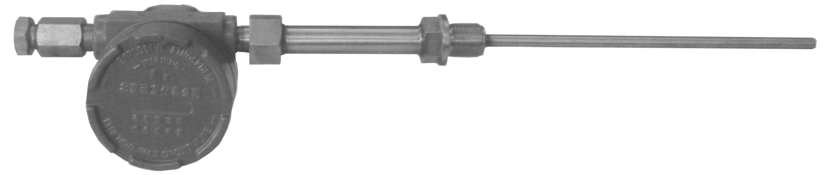
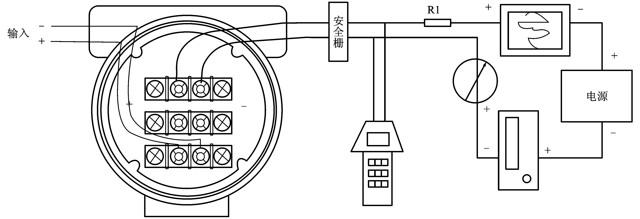

十、普通型外形及接线图
